**Виготовлення і монтаж брендованої вивіски Vodafone.**

Адреса: ТРЦ SkyPark, вул. Миколи Оводова, 51, м. Вінниця

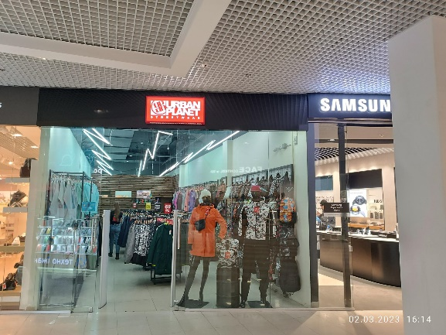 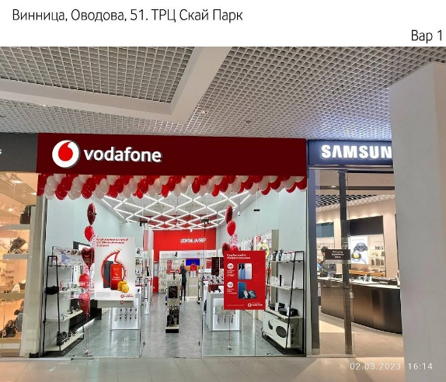

**Технічне завдання:**

1. **Виїзд на об’єкт для ПЕРВИННИХ замірів**.
2. Виготовлення+монтаж вивіски фріз з об’ємними літерами з лого і кріплення на гіпсокартоний короб над входом в магазин в ТРЦ Sky Park згідно правил ТРЦ.

Контакти з адміністрацією ТРЦ самостійні (заявки на роботи, дозвіл від ТРЦ на роботи), контакти надамо. Врахувати роботи в нічний час (з 21:00 до 10:00) і евакуацію при повітряній тривозі.

1. Орієнтовні габарити вивіски:

* Фріз 4130х600х50 мм. Врахувати щоб висота і глибина фріза вивіски була подовженням сусідньої вивіски – тої що зліва (більшої).
* Розмір лого орієнтовно 1623х400х50 мм, де 400 мм це діаметр «кола з краплею»

1. Доставка, монтаж, підключення на об’єкті **до** **26.05.2023**.
2. Проектування візуалізації і попереднє погодження з Водафон. Надати візуал проект з розмірами основних елементів.
3. Гарантійний термін на вироби не менше 1 року.

**Перевага надається пропозиції, що включає можливість 100% післясплати.**

1. **Електронна адреса для зв’язку:** [kpbud@vodafone.ua](mailto:kpbud@vodafone.ua)

**в копію обов'язково**vmaitamal@vodafone.ua

1. **Свою цінову пропозицію висилаєте на електронну пошту, заповніть таблицю**

|  |  |  |  |  |  |  |  |
| --- | --- | --- | --- | --- | --- | --- | --- |
| **№ п/п** | **Вид робіт** | **Підрядник**(назва компанії) | **Телефон,контактна особа**(ПІП) | **сума КП з ПДВ**(з урахуванням матеріалів) | **передоплата** | **Кількість календарних днів на роботи** | **Примітки**(тов,ФОП №гр) |
| 1 | Виготовлення і монтаж рекламної конструкції |  |  |  |  |  |  |

**Всі питання ТІЛЬКИ через електронну пошту**

**Дата подачі заявки до 12:00 04.05.2023 р.**